Технології програмування
Лабораторна робота №2
Робота з файлами. Юніт тести.

Мета роботи: Використовуючи теоретичне підґрунтя про роботу з файлами та тестування коду у мові Python розширити програму телефонного довідника студентів додавши функціонал, що буде вказано в завданні до лабораторної роботи.
Завдання до лабораторної роботи
Розширити функціональність телефонного довідника студентів групи, що був розроблений у Лабораторній роботі №1 наступними можливостями:
- завантаження початкових даних для довідника з .csv файлу. Приклад csv файлу (lab2.csv), та оригінальній файл формату xlsx розміщені поряд з вказівками. Ім’я файлу для завантаження даних повинно передаватись в якості параметрів командного рядку.
- зберігання довідника студентів у форматі CSV перед виходом із програми.
- покриття основного функціоналу програми Юніт тестами.

Хід роботи
Реалізація завантаження даних з CSV
Була створена функція loadData(lst), яка відкриває CSV-файл, читає його за допомогою csv.DictReader та додає кожен запис до списку у вигляді словника з ключами: name, phone, email, group.
Реалізація збереження даних у CSV
Створено функцію saveData(lst), яка формує CSV-файл з фіксованими заголовками "Name", "Phone", "Email", "Group" та записує всі елементи списку у файл через csv.DictWriter.
Реалізація основних CRUD-функцій довідника
add_student() — додає нового студента за алфавітом, забороняючи дублікати.
delete_student() — видаляє студента за ім’ям.
update_student() — змінює дані студента та переміщує його відповідно до алфавітного порядку.
Реалізація інтерактивної частини програми
Було додано функції, що отримують дані через input() і виконують: додавання, видалення, оновлення та виведення списку. Усі зміни зберігаються у файл при завершенні роботи програми.

Текст програми основного телефонного довідника студентів групи, що був розроблений у Лабораторній роботі №1
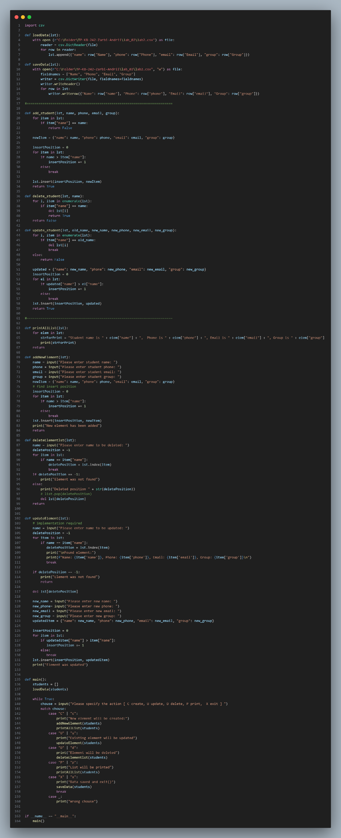
Створення та написання юніт-тестів
Були розроблені тести для таких функцій:
- add_student().
- delete_student().
- update_student().
- loadData().
- saveData().
Тести перевіряють:
- Правильність додавання (включно з дублікати та позицією сортування).
- Видалення існуючого та неіснуючого запису.
- Оновлення полів та правильне переміщення елемента.
- Коректну роботу з CSV-файлом (завантаження, порожній файл, пропущені поля).
- Правильне формування CSV-файлу після збереження.
Перевірка роботи тестів
Усі юніт-тести були запущені через Python, і кожен із них успішно пройшов, що підтверджує правильність реалізації функцій.

Текст програми з Юніт-тестами до програми з телефонним довідником студентів
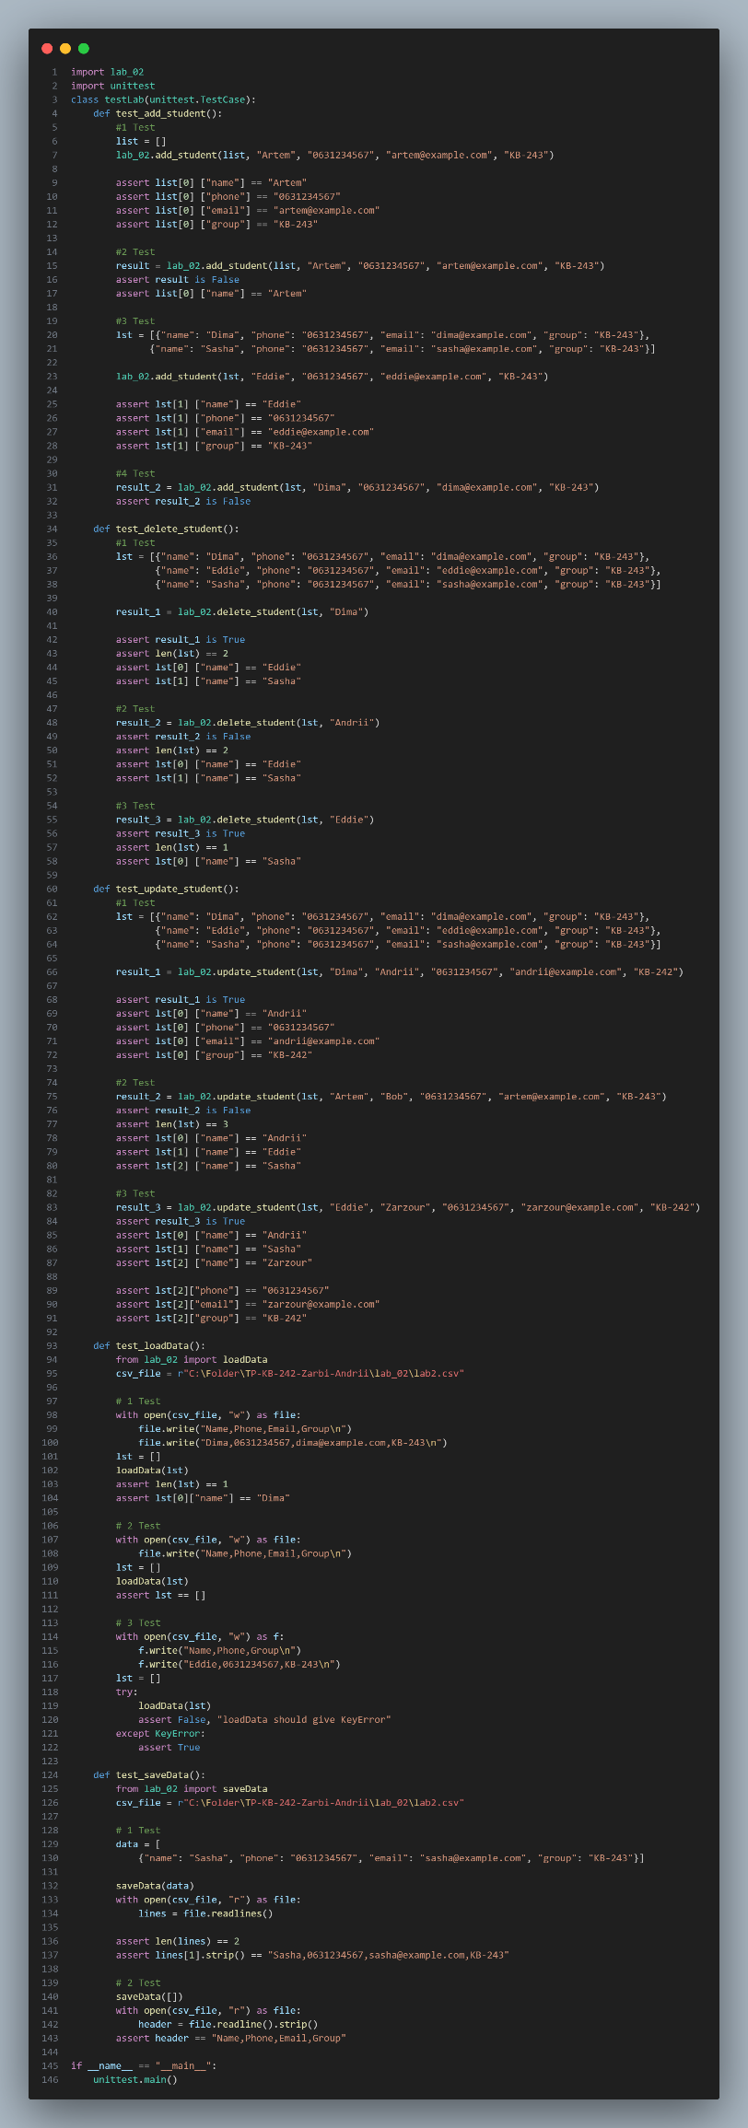
Текст файлу телефонного довідника студентів
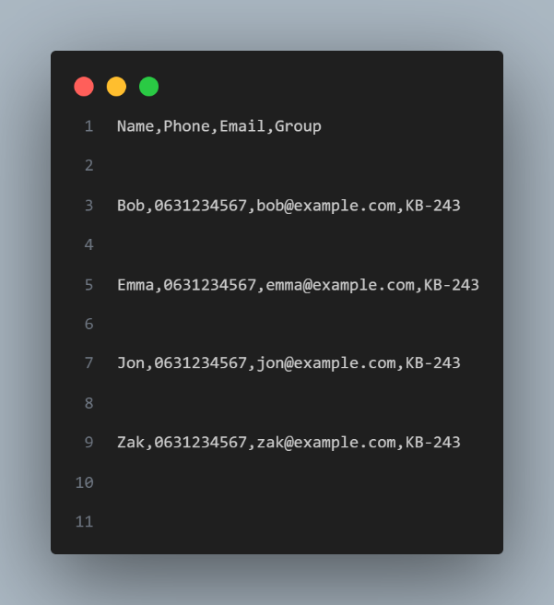

Висновок: у ході виконання лабораторної роботи була розширена функціональність телефонного довідника студентів. Реалізовано можливість завантаження даних із CSV-файлу та їх подальшого збереження. Усі основні операції над списком студентів (додавання, видалення, оновлення та виведення) працюють коректно та враховують алфавітне сортування.
Було розроблено повний набір юніт-тестів, які покривають ключові аспекти роботи програми та забезпечують перевірку її коректності. Тести охоплюють як стандартні сценарії, так і помилкові ситуації (дублікати, відсутні поля, оновлення неіснуючого елемента тощо). У результаті програма була протестована, стабілізована та приведена у відповідність до вимог завдання.

